Fyzika 7. třída | Zadání práce na týden  1. 6. - 7. 6. 2020 | Jméno:

Informace jsou čerpány z učebnice str 97, 98 a 99
Do sešitu si zapište níže uvedený rámeček.

Optika
- fyzikální vědní disciplína, zabývající se světlem a jeho šířením
- naše oko je schopno vidět pouze světlo – vidíme osvětlené předměty, neosvětlené předměty „vidíme“ černě nebo nevidíme
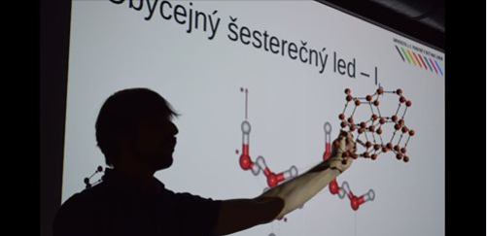
Například zde, doc. Jirsák z PŘF UJEP má viditelnou pouze osvětlenou ruku

- Vidíme tedy:
  - zdroje světla = předměty, které světlo vyzařují = baterka, hvězda, monitor, televize….
  - osvětlené předměty = předměty, na které dopadá světlo, vyzářené nějakým zdrojem světla
- optické prostředí – prostor, kterým se světlo pohybuje a dělíme je na 3 typy
  - průhledné prostředí – světlo jím prochází beze změny - vzduch, voda nebo vakuum
  - průsvitné prostředí – část světla se rozptýlí, zdroj světla není poté tak jasný – mlha, zakalená voda, mléčné sklo
  - neprůhledné prostředí – prostředí, kterým světlo neprochází
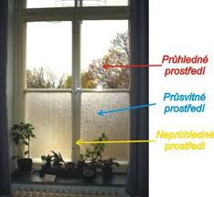

- světlo se šíří od zdroje přímočaře – vždy rovnou čarou – jako laser
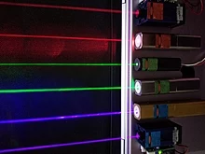

Ve čtvrtek 4. 6. 2020 v 9:00 se bude opět konat MEET s heslem „fyz7“. Kde vám promítnu prezentaci a téma úvodu do optiky vysvětlím.
Zápisky vypracujte do neděle 7. 6. 2020 a ofocené nebo v elektronické podobě zašlete na e-mailovou adresu INFPOLEPY@GMAIL.COM.
Do předmětu emailu nastavte „F 7 – Vaše příjmení jméno – 12. týden“

